Danh sách đặc tả Usecase

| **ID** | **Tên Use Case** | **Mô tả** |
| --- | --- | --- |
|  | Đăng nhập | Người dùng đăng nhập để sử dụng hệ thống. |
|  | Quên mật khẩu | Người dùng quên mật khẩu hoặc quên tài khoản. |
|  | Đăng xuất | Người dùng muốn thoát khỏi phần mềm hệ thống hoặc thoát khỏi tài khoản. |
|  | Xem thông tin cá nhân | Người dùng muốn xem thông tin cá nhân |
|  | Xem thông báo | Người dùng xem thông báo của tổ trưởng/ quản lý gửi đến |
|  | Tạo bài đăng | Người dùng tạo bài đăng |
|  | Xem thông tin ưu đãi | Người dùng xem thông tin ưu đãi được phân loại chi tiết và cụ thể tất cả các thông tin. |
|  | Xuất thông tin ưu đãi | Người dùng xuất danh sách các thông tin ưu đãi. |
|  | Xem hợp đồng | Người dùng xem thông tin hợp đồng được phân loại và chi tiết cụ thể tất cả các thông tin có trong hợp đồng. |
|  | Xuất danh sách hợp đồng | Người dùng xuất danh sách hợp đồng |
|  | Tạo báo cáo/ thống kê | Người dùng tạo báo cáo/ thống kê các bài đăng/ hợp đồng đã tạo và gửi đến quản lý hoặc tải dữ liệu về máy. |
|  | Gửi thông báo | Người dùng gửi thông báo đến tổ trưởng/ nhân viên |
|  | Xem lịch sử hoạt động | Người dùng xem lịch sử hoạt động của tổ trưởng/ nhân viên/ quản lý |
|  | Chỉnh sửa thông tin nhân viên | Người dùng chỉnh sửa thông tin của nhân viên/ bản thân (quản lý) |
|  | Xem thông tin nhân viên | Người dùng xem thông tin của nhân viên |
|  | Xuất danh sách nhân viên | Người dùng xuất danh sách nhân viên |
|  | Đánh giá nhân viên | Người dùng đánh giá nhân viên (thái độ làm việc/ những điều cần lưu ý). |
| 1. v | Tạo tài khoản nhân viên | Người dùng tạo tài khoản cho nhân viên/ tổ trưởng. |
|  | Cấp quyền và phân công, chỉnh sửa công việc | Người dùng cấp quyền truy cập loại thông tin/ hợp đồng và phân công công việc cho tổ trưởng/ nhân viên hoặc chỉnh sửa lại công việc đã phân công |
|  | vô hiệu hóa tài khoản | Người dùng vô hiệu hóa tài khoản của nhân viên/ tổ trưởng |
|  | Xem danh sách vô hiệu hóa tài khoản và khôi phục | Người dùng xem danh sách các tài khoản bị vô hiệu hóa/ khôi phục |
|  | Thu thập thông tin | Người dùng thu thập thêm thông tin ưu đãi |
|  | Cập nhật thông tin | Người dùng thu thập lại nhóm thông tin đã thu thập |
|  | Tạo hợp đồng | Người dùng thêm hợp đồng mới hoặc chỉnh sửa/ xóa hợp đồng đã tạo. |

DANH SÁCH HÌNH, BẢNG USECASE

Hình 1 - Usecase đăng nhập 5

Bảng 1 - Usecase đăng nhập 6

Hình 2 - Usecase quên mật khẩu 6

Bảng 2 - Usecase quên mật khẩu 8

Hình 3 - Usecase đăng xuất 8

Bảng 3 - Usecase đăng xuất 9

Hình 4 - Usecase xem thông tin cá nhân 9

Bảng 4 - Usecase xem thông tin cá nhân 11

Hình 5 - Usecase xem thông báo 11

Bảng 5 - Usecase xem thông báo 13

Hình 6 - Usecase tạo bài đăng 13

Bảng 6 - Usecase tạo bài đăng 15

Hình 7 - Usecase xem thông tin ưu đãi 15

Bảng 7 - Usecase xem thông tin ưu đãi 18

Hình 8 - Usecase xuất thông tin ưu đãi 18

Bảng 8 - Usecase xuất thông tin ưu đãi 20

Hình 9 - Usecase xem hợp đồng 20

Bảng 9 - Usecase xem hợp đồng 22

Hình 10 - Usecase xuất danh sách hợp đồng 22

Bảng 10 - Usecase xuất danh sách hợp đồng 24

Hình 11 - Usecase tạo báo cáo & thống kê 24

Bảng 11 - Usecase tạo báo cáo thống kê 26

Hình 12 - Usecase gửi thông báo 26

Bảng 12 - Usecase gửi thông báo 28

Hình 13 - Usecase xem lịch sử hoạt động 28

Bảng 13 - Usecase xem lịch sử hoạt động 29

Hình 14 - Usecase chỉnh sửa thông tin nhân viên 29

Bảng 14 - Usecase chỉnh sửa thông tin nhân viên 30

Hình 15 - Usecase xem thông tin nhân viên 31

Bảng 15 - Usecase xem thông tin nhân viên 32

Hình 16 - Usecase xuất danh sách nhân viên 32

Bảng 16 - Usecase xuất danh sách nhân viên 33

Hình 17 - Usecase đánh giá nhân viên 34

Bảng 17 - Usecase đánh giá nhân viên 35

Hình 18 - Usecase tạo tài khoản và cấp quyền 36

Bảng 18 - Usecase tạo tài khoản và cấp quyền 37

Hình 19 - Usecase chỉnh sửa quyền/ công việc và phân công công việc 38

Bảng 19 - chỉnh sửa quyền/công việc và phân công công việc 39

Hình 20 - Usecase vô hiệu hóa tài khoản 40

Bảng 20 - Usecase vô hiệu hóa tài khoản 41

Hình 21 - Usecase xem danh sách vô hiệu hóa tài khoản và khôi phục 41

Bảng 21 - Usecase xem danh sách vô hiệu hóa tài khoản và khôi phục 42

Hình 22 - Usecase thu thập thông tin 42

Bảng 22 - Usecase thu thập thông tin 43

Hình 23 - Usecase cập nhật thông tin 43

Bảng 23 - Usecase cập nhật thông tin 43

Hình 24 - Usecase tạo hợp đồng 45

Bảng 24 - Usecase tạo hợp đồng 46

1. Usecase đăng nhập:

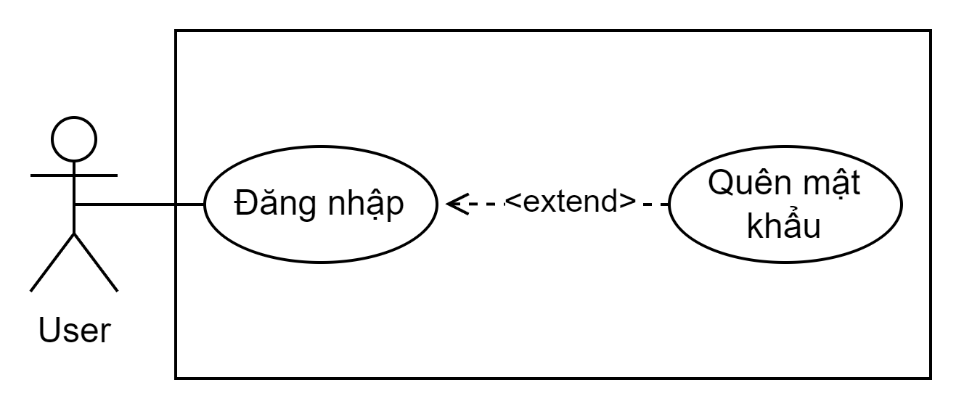

Hình 1 - Usecase đăng nhập

| ***Mã use case*** | UC01 | |
| --- | --- | --- |
| ***Tên Use Case*** | Đăng nhập | |
| ***Ngữ cảnh*** | Sau khi được Quản lý nhân sự cấp cho tài khoản và mật khẩu ở thông qua email. | |
| ***Mô tả*** | Người dùng đăng nhập vào hệ thống để sử dụng các chức năng của hệ thống. | |
| ***Tác nhân*** | Nhân viên nhập liệu, tổ trưởng, quản lý | |
| ***Sự kiện kích hoạt*** | Người dùng muốn truy cập vào hệ thống để thực hiện các chức năng liên quan đến dự án. | |
| ***Điều kiện tiên quyết*** | + Thiết bị người dùng đã được kết nối internet nội bộ trong dự án khi thực hiện đăng nhập.  + Sử dụng thiết bị nội bộ có trong dự án người dùng tham gia  + Người dùng truy cập thành công vào được phần mềm.  + Tài khoản người dùng đã được quản lý đăng ký trên hệ thống.  + Tài khoản người dùng đã được phân quyền. | |
| ***Kết quả*** | Người dùng đăng nhập thành công. | |
| ***Luồng sự kiện*** | Tác nhân | Hệ thống |
| 1. Người dùng chọn vai trò để “Đăng nhập”. | 1.1. Hệ thống hiển thị giao diện đăng nhập cho vai trò người dùng đã chọn. |
| 2. Người dùng nhập tài khoản và mật khẩu. |  |
| 3. Người dùng ấn nút “Login”. | 3.1. Hệ thống sẽ kiểm tra xem tác nhân thuộc quyền truy cập nào và hiển thị giao diện tương ứng quyền truy cập đó. |
| ***Ngoại lệ*** | Người dùng nhập sai tài khoản và mật khẩu, hệ thống báo lỗi và yêu cầu nhập lại. | |

Bảng 1 - Usecase đăng nhập

1. Usecase quên mật khẩu:



Hình 2 - Usecase quên mật khẩu

| ***Mã use case*** | UC02. | |
| --- | --- | --- |
| ***Tên Use Case*** | Quên mật khẩu. | |
| ***Ngữ cảnh*** | Người dùng đã có tài khoản trên hệ thống phần mềm và quên mật khẩu hoặc tài khoản đăng nhập. | |
| ***Mô tả*** | Người dùng đăng nhập vào hệ thống để sử dụng các chức năng của hệ thống nhưng quên mật khẩu và muốn khôi phục mật khẩu. | |
| ***Tác nhân*** | Nhân viên, tổ trưởng | |
| ***Sự kiện kích hoạt*** | Người dùng yêu cầu khôi phục mật khẩu do quên mật khẩu đăng nhập vào hệ thống. | |
| ***Điều kiện tiên quyết*** | + Thiết bị người dùng đã được kết nối internet nội bộ trong dự án khi thực hiện đăng nhập.  + Sử dụng thiết bị nội bộ có trong dự án người dùng tham gia  + Tài khoản người dùng đã được quản lý đăng ký trên hệ thống.  + Người dùng đã có thông tin email trong mục “Thông tin cá nhân” trên hệ thống. | |
| ***Kết quả*** | Người dùng nhập mật khẩu đã cấp lại và đăng nhập lại thành công. | |
| ***Luồng sự kiện*** | Tác nhân | Hệ thống |
| 1. Người dùng truy cập vào trang đăng nhập và chọn vai trò. | 1.1. Hệ thống hiển thị giao diện đăng nhập. |
| 2. Người dùng nhấn vào liên kết "Quên mật khẩu" trên trang đăng nhập. | 2.1 Hệ thống hiển thị giao diện khôi phục mật khẩu yêu cầu người dùng nhập địa chỉ email đã đăng ký |
| 3. Người dùng nhập địa chỉ email đã đăng ký và nhấn nút "Gửi yêu cầu". | 3.1. Hệ thống kiểm tra xem địa chỉ email có tồn tại trong hệ thống hay không.  3.3. Địa chỉ email tồn tại, hệ thống gửi một email chứa liên kết khôi phục mật khẩu tới địa chỉ email đã nhập. |
| 1. Người dùng kiểm tra hộp thư đến và mở email và xem mật khẩu. |  |
|  | 1. Người dùng đăng nhập vào hệ thống và xác nhận đăng nhập. | 5.1. Hệ thống sẽ kiểm tra xem tác nhân thuộc quyền truy cập nào và hiển thị giao diện tương ứng quyền truy cập đó. |
| ***Ngoại lệ*** | Địa chỉ email không tồn tại, hệ thống hiển thị thông báo lỗi và yêu cầu người dùng nhập lại địa chỉ email. | |

Bảng 2 - Usecase quên mật khẩu

1. Usecase đăng xuất:

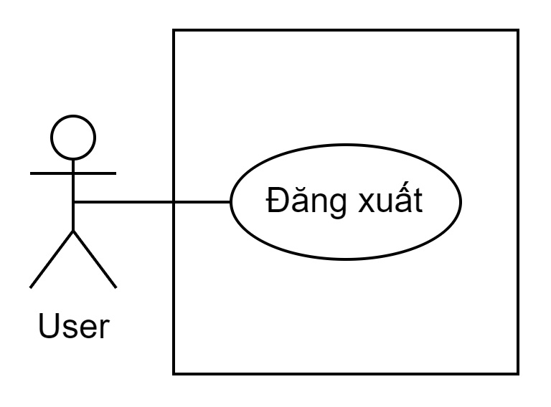

Hình 3 - Usecase đăng xuất

| ***Mã use case*** | UC03. | |
| --- | --- | --- |
| ***Tên Use Case*** | Đăng xuất. | |
| ***Ngữ cảnh*** | Sau khi đăng nhập thành công tài khoản trên hệ thống phần mềm. | |
| ***Mô tả*** | Người dùng đăng xuất tài khoản ra khỏi hệ thống. | |
| ***Tác nhân*** | Nhân viên nhập liệu, tổ trưởng, quản lý | |
| ***Sự kiện kích hoạt*** | Đăng xuất khỏi hệ thống. | |
| ***Điều kiện tiên quyết*** | + Thiết bị người dùng đã được kết nối internet khi thực hiện đăng nhập.  + Người dùng đã truy cập thành công vào được hệ thống.  + Tài khoản người dùng đã được đăng ký trên hệ thống.  + Tài khoản người dùng đã được phân quyền. | |
| ***Kết quả*** | Người dùng đăng xuất thành công. | |
| ***Luồng sự kiện*** | Tác nhân | Hệ thống |
| 1. Người dùng chọn mục “Đăng xuất”. | 1.1. Hệ thống hiển thị lại trang đăng nhập. |
| ***Ngoại lệ*** | Không. | |

Bảng 3 - Usecase đăng xuất

1. Usecase xem thông tin cá nhân:

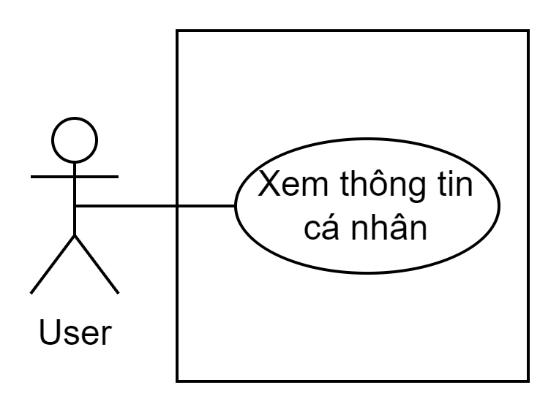

Hình 4 - Usecase xem thông tin cá nhân

| ***Mã use case*** | UC04. | |
| --- | --- | --- |
| ***Tên Use Case*** | Xem thông tin cá nhân. | |
| ***Ngữ cảnh*** | Người dùng đã đăng nhập vào hệ thống và muốn xem thông tin cá nhân liên quan đến tài khoản của mình. | |
| ***Mô tả*** | Người dùng đăng nhập vào hệ thống và muốn yêu cầu xem thông tin cá nhân của mình. | |
| ***Tác nhân*** | Nhân viên nhập liệu, tổ trưởng, quản lý | |
| ***Sự kiện kích hoạt*** | Người dùng muốn xem thông tin cá nhân. | |
| ***Điều kiện tiên quyết*** | + Thiết bị người dùng đã được kết nối internet nội bộ trong dự án khi thực hiện đăng nhập.  + Sử dụng thiết bị nội bộ có trong dự án người dùng tham gia.  + Tài khoản người dùng đã được quản lý đăng ký trên hệ thống.  + Người dùng đã đăng nhập thành công vào tài khoản của mình trên hệ thống. | |
| ***Kết quả*** | Người dùng có thể xem thông tin cá nhân liên quan đến tài khoản của mình. | |
| ***Luồng sự kiện*** | Tác nhân | Hệ thống |
| 1. Người dùng truy cập vào trang chủ chính trong hệ thống. | 1.1. Hệ thống hiển thị giao diện có các chức năng quản lý trong cột bên trái. |
| 2. Người dùng nhấn vào “Quản lý tài khoản”. | 2.1 Hệ thống hiển thị các chức năng con của chức năng “quản lý tài khoản” trong đó có chức năng “thông tin tài khoản”. |
| 3. Người dùng ấn vào “thông tin tài khoản”. | 3.1. Hệ thống hiển thị thông tin cá nhân của người dùng, bao gồm các chi tiết như tên, địa chỉ email, số điện thoại, ngày sinh, giới tính, v.v |
|  | 4. Người dùng kết thúc xem thông tin cá nhân và quay lại các hoạt động khác trong hệ thống. | 4.1 Hệ thống hiển thị trang chủ của hệ thống. |
| ***Ngoại lệ*** | Nếu hệ thống gặp lỗi trong quá trình hiển thị thông tin cá nhân, hệ thống sẽ hiển thị thông báo lỗi và yêu cầu người dùng thử lại sau. | |

Bảng 4 - Usecase xem thông tin cá nhân

1. Usecase xem thông báo:

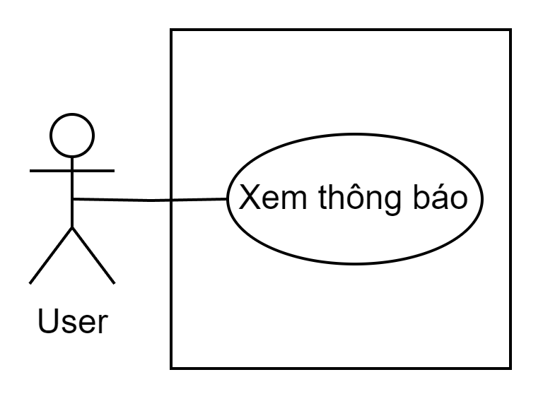

Hình 5 - Usecase xem thông báo

| ***Mã use case*** | UC05. | |
| --- | --- | --- |
| ***Tên Use Case*** | Xem thông báo. | |
| ***Ngữ cảnh*** | Người dùng đã đăng nhập vào hệ thống và muốn xem thông báo chưa xem hoặc xem lại các thông báo đã xem. | |
| ***Mô tả*** | Người dùng đăng nhập vào hệ thống và muốn xem thông báo. | |
| ***Tác nhân*** | Nhân viên nhập liệu, tổ trưởng, quản lý | |
| ***Sự kiện kích hoạt*** | Người dùng muốn xem thông báo | |
| ***Điều kiện tiên quyết*** | + Thiết bị người dùng đã được kết nối internet nội bộ trong dự án khi thực hiện đăng nhập.  + Sử dụng thiết bị nội bộ có trong dự án người dùng tham gia.  + Tài khoản người dùng đã được quản lý đăng ký trên hệ thống.  + Người dùng đã đăng nhập thành công vào tài khoản của mình trên hệ thống. | |
| ***Kết quả*** | Người dùng có thể xem thông báo trên hệ thống | |
| ***Luồng sự kiện*** | Tác nhân | Hệ thống |
| 1. Người dùng truy cập vào trang chủ chính trong hệ thống. | 1.1. Hệ thống hiển thị giao diện có các chức năng quản lý trong cột bên trái (nếu muốn xem tất cả các thông báo bao gồm: thông báo chưa xem và thông báo đã xem).  1.2 Hệ thống với giao diện trang chủ có biểu tượng chuông. |
| 2. Người dùng nhấn vào “Quản lý tài khoản” nếu muốn xem tất cả các thông báo/ xem nhanh các thông báo chưa từng xem thì ấn vào biểu tượng chuông ở góc trên bên phải. | 2.1 Hệ thống hiển thị các chức năng con của chức năng “quản lý tài khoản” trong đó có chức năng “Xem thông báo”.  2.2 Hệ thống hiển thị các thông báo chưa xem trong màn hình nhỏ trên trang chủ. |
| 3. Người dùng ấn vào “Xem thông báo”. | 3.1. Hệ thống hiển thị thông báo cụ thể về nội dung, người gửi và thời gian gửi. |
|  | 4. Người dùng kết thúc xem thông báo và quay lại các hoạt động khác trong hệ thống. | 4.1 Hệ thống hiển thị trang chủ của hệ thống. |
| ***Ngoại lệ*** | Nếu hệ thống gặp lỗi trong quá trình hiển thị thông tin cá nhân, hệ thống sẽ hiển thị thông báo lỗi và yêu cầu người dùng thử lại sau. | |

Bảng 5 - Usecase xem thông báo

1. Usecase tạo bài đăng:

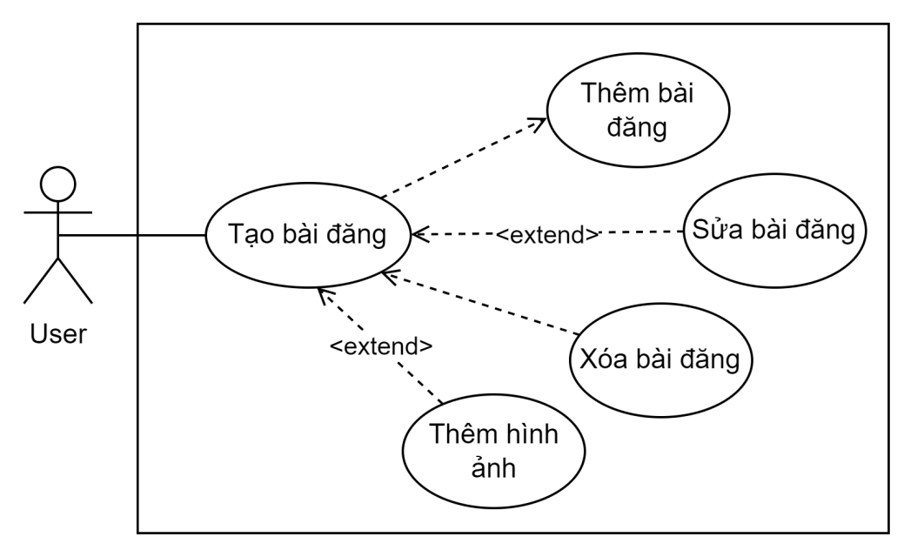

Hình 6 - Usecase tạo bài đăng

| ***Mã use case*** | UC06. | |
| --- | --- | --- |
| ***Tên Use Case*** | Tạo bài đăng | |
| ***Ngữ cảnh*** | Nhân viên/ tổ trưởng/ quản lý muốn tạo bài đăng ưu đãi mới | |
| ***Mô tả*** | Nhân viên/ tổ trưởng/ quản lý muốn tạo bài đăng ưu đãi mới dựa trên thông tin mới được thu thập trên hệ thống. | |
| ***Tác nhân*** | Nhân viên, tổ trưởng, quản lý | |
| ***Sự kiện kích hoạt*** | Nhân viên, tổ trưởng, quản lý được giao nhiệm vụ tạo bài đăng ưu mới dựa trên thông tin mới thu thập được. | |
| ***Điều kiện tiên quyết*** | + Thiết bị người dùng đã được kết nối internet nội bộ trong dự án khi thực hiện đăng nhập.  + Sử dụng thiết bị nội bộ có trong dự án người dùng tham gia  + Tài khoản người dùng đã được quản lý đăng ký trên hệ thống.  + Người dùng đăng nhập thành công trên hệ thống.  + Nhân viên/tổ trưởng được phân quyền truy cập thông tin ưu đãi.  + Thông tin ưu đãi có trạng thái là “chưa tạo”. | |
| ***Kết quả*** | Bài đăng ưu đãi mới được tạo thành công trên hệ thống và có đầy đủ các thông tin chi tiết. | |
| ***Luồng sự kiện*** | Tác nhân | Hệ thống |
| 1. Nhân viên/ tổ trưởng/ quản lý đăng nhập thành công vào hệ thống. | 1.1 Hệ thống hiển thị giao diện trang chủ. |
| 1. Người dùng chọn mục “Quản lý thông tin” ở cột phía trên bên trái của giao diện hệ thống. | 2.1 Hệ thống hiển thị trang tạo bài đăng và hiển thị các thông tin có trạng thái chưa tạo bài đăng. |
| 1. Người dùng chọn vào hàng thông tin được hiển thị và chọn vào nút tạo bài đăng. | 3.1 Hệ thống hiển thị giao diện có các trường dữ liệu trống và thông tin đã thu thập yêu cầu người dùng nhập vào. |
| 1. Người dùng nhập các thông tin cần thiết để tạo một bài đăng dựa trên thông tin đã thu thập và ấn nút lưu thông tin. | 4.1 Hệ thống kiểm tra các trường thông tin bắt buộc đã nhập, nếu chưa hệ thống hiển thị thông báo: “người dùng phải nhập các thông tin này”.  4.2 Hệ thống hiển thị thông báo xác nhận về việc lưu thông tin bài đăng. |
| 1. Bài đăng mới đã được tạo, người dùng có thể sử dụng các chức năng khác hoặc trở lại trang chủ. |  |
| ***Ngoại lệ*** | 1. Người dùng nhập sai định dạng dữ liệu của trường dữ liệu hoặc chưa nhập các trường dữ liệu bắt buộc, hệ thống sẽ gửi thông báo bắt buộc người dùng nhập vào. 2. Người dùng chưa ấn xác nhận lưu thông tin mà chuyển sang chức năng khác, hệ thống sẽ gửi cảnh báo lưu thông tin trước khi chuyển sang chức năng khác. | |

Bảng 6 - Usecase tạo bài đăng

1. Usecase xem thông tin ưu đãi:

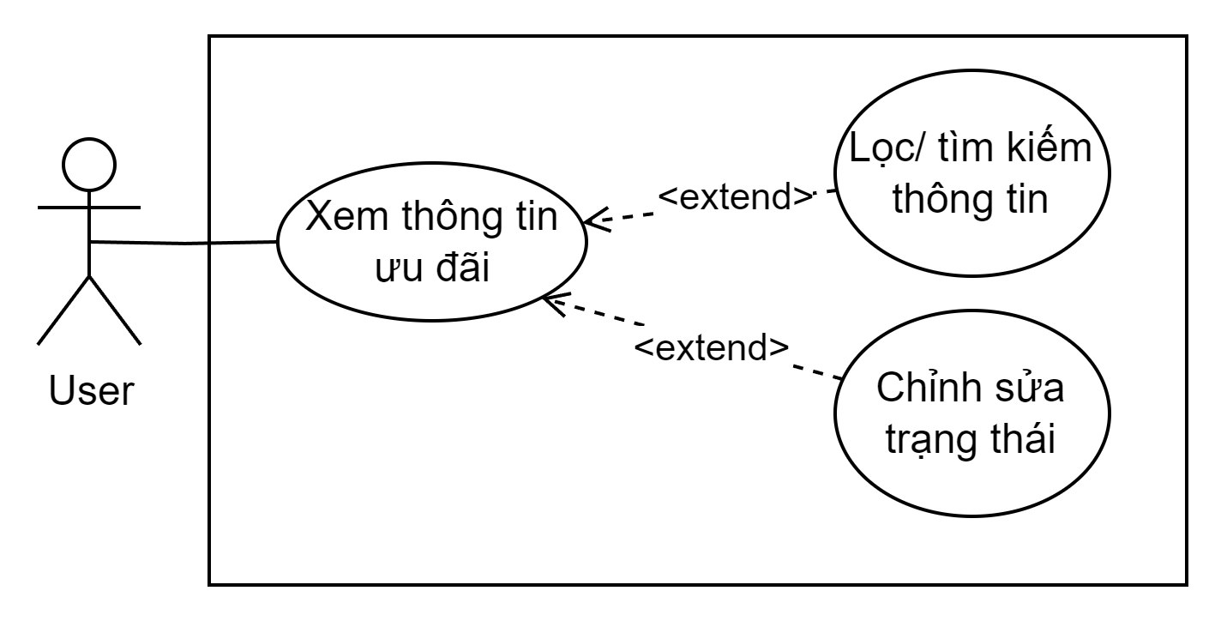

Hình 7 - Usecase xem thông tin ưu đãi

| ***Mã use case*** | UC07. | |
| --- | --- | --- |
| ***Tên Use Case*** | Xem thông tin ưu đãi | |
| ***Ngữ cảnh*** | Người dùng cần xem thông tin ưu đãi hoặc tìm kiếm hay chỉnh sửa trạng thái của thông tin ưu đãi. | |
| ***Mô tả*** | Người dùng truy cập vào danh sách các thông tin ưu đãi đã thu thập hoặc muốn tìm kiếm cụ thể thông tin ưu đãi nào đó hay chỉnh sửa trạng thái của chúng. | |
| ***Tác nhân*** | Người dùng được phân quyền để truy cập vào các thông tin ưu đãi. | |
| ***Sự kiện kích hoạt*** | Người dùng muốn xem thông tin ưu đãi hoặc tìm kiếm thông tin hay chỉnh sửa trạng thái của thông tin ưu đãi đó. | |
| ***Điều kiện tiên quyết*** | + Thiết bị người dùng đã được kết nối internet nội bộ trong dự án khi thực hiện đăng nhập.  + Sử dụng thiết bị nội bộ có trong dự án người dùng tham gia  + Tài khoản người dùng đã được quản lý đăng ký trên hệ thống.  + Người dùng đã đăng nhập thành công vào tài khoản của mình trên hệ thống.  + Người dùng đã được cấp quyền truy cập vào các thông tin ưu đãi. | |
| ***Kết quả*** | Hệ thống hiển thị kết quả tìm kiếm hồ sơ dự án dựa trên yêu cầu của người dùng. | |
| ***Luồng sự kiện*** | Tác nhân | Hệ thống |
| 1. Người dùng truy cập vào trang chủ chính trong hệ thống. | 1.1. Hệ thống hiển thị giao diện trang chủ chính. |
| 2. Người dùng chọn vào chức năng “Quản lý thông tin” ở cột bên trái. | 2.1. Hệ thống hiển thị giao diện trang chủ và các chức năng con của “Quản lý thông tin” được sổ xuống, trong đó có chức năng “truy cập thông tin”. |
| 3. Người dùng bấm chọn vào chức năng “truy cập thông tin”. | 3.1. Hệ thống hiển thị giao diện danh sách các thông tin. |
| 4. Người dùng nhập các thông tin tìm kiếm, bao gồm từ khóa, ngày, hoặc các tiêu chí khác liên quan đến thông tin ưu đãi cần tìm. |  |
| 5. Người dùng nhấn nút "Tìm kiếm". | 5.1. Hệ thống hiển thị chi tiết thông tin ưu đãi. |
| 6. Người dùng ấn vào biểu tượng chỉnh sửa và nhập thông tin. |  |
| 7. Người dùng ấn nút “lưu thông tin” | 7.1. Hệ thống cập nhật thông tin đã chỉnh sửa. |
| 8. Người dùng đã truy cập thông tin/ sửa trạng thái thành công, người dùng có thể sử dụng các chức năng khác hoặc quay về trang chủ. |  |
| ***Ngoại lệ*** | 1. Nếu hệ thống gặp lỗi trong quá trình hiển thị thông tin cá nhân, hệ thống sẽ hiển thị thông báo lỗi và yêu cầu người dùng thử lại sau. 2. Nếu người dùng chỉnh sửa trạng thái nhưng chưa ấn nút “lưu thông tin”, hệ thống sẽ hiển thị cảnh báo lưu thông tin trước khi sử dụng các chức năng khác. | |

Bảng 7 - Usecase xem thông tin ưu đãi

1. Usecase xuất thông tin ưu đãi:

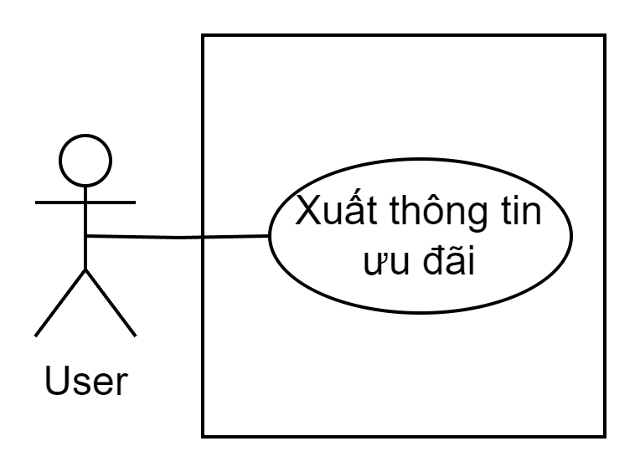

Hình 8 - Usecase xuất thông tin ưu đãi

| ***Mã use case*** | UC08. | |
| --- | --- | --- |
| ***Tên Use Case*** | Xuất thông tin ưu đãi | |
| ***Ngữ cảnh*** | Người dùng cần xuất thông tin thành file có định dạng .xlsx và tải về máy | |
| ***Mô tả*** | Người dùng chọn các thông tin ưu đãi và chọn tải xuống tài liệu có định dạng .xlsx về máy. | |
| ***Tác nhân*** | Người dùng có quyền truy cập vào thông tin ưu đãi mà người dùng được phân quyền. | |
| ***Sự kiện kích hoạt*** | Người dùng muốn tải xuống dữ liệu thông tin ưu đãi. | |
| ***Điều kiện tiên quyết*** | + Thiết bị người dùng đã được kết nối internet nội bộ trong dự án khi thực hiện đăng nhập.  + Sử dụng thiết bị nội bộ có trong dự án người dùng tham gia.  + Tài khoản người dùng đã được quản lý đăng ký trên hệ thống.  + Người dùng đã đăng nhập thành công vào tài khoản của mình trên hệ thống.  + Người dùng đã được cấp quyền truy cập vào thông tin ưu đãi.  + Dữ liệu tải xuống chỉ có định dạng “.xlsx” | |
| ***Kết quả*** | Thông tin ưu đãi được chọn đã tải xuống thành công với định dạng “.xlsx”. | |
| ***Luồng sự kiện*** | Tác nhân | Hệ thống |
| 1. Người dùng đăng nhập thành công vào hệ thống. | 1.1 Hệ thống hiển thị giao diện trang chủ. |
| 2. Người dùng chọn chức năng “Quản lý thông tin”. | 2.1 Hệ thống hiển thị giao diện trang chủ với các chức năng con của “Quản lý thông tin”, trong đó có chức năng “Xuất thông tin”. |
| 3. Người dùng bấm dọn “Xuất thông tin”. | 3.1 Hệ thống hiển thị giao diện với danh sách các thông tin và cột đầu tiên cho phép người dùng chọn vào các thông tin muốn tải xuống hoặc chọn tất cả thông tin hoặc lọc thông tin trước khi chọn. |
| 4. Người dùng chọn thông tin cần tải xuống và ấn nút tải xuống. | 4.1 Hệ thống gửi thông báo nếu thông tin được xuất thành định dạng “xlsx” và tải xuống thành công. |
|  | 1. Người dùng có thể tiếp tục tương tác với các thông tin ưu đãi khác hoặc thao tác với các chức năng khác hay trở lại trang chủ. |  |
| ***Ngoại lệ*** | 1. Nếu người dùng không chọn thông tin để xuất dữ liệu, hệ thống sẽ thông báo “người dùng cần chọn dữ liệu muốn tải xuống”. 2. Nếu hệ thống gặp lỗi trong quá trình hiển thị thông tin cá nhân, hệ thống sẽ hiển thị thông báo lỗi và yêu cầu người dùng thử lại sau. | |

Bảng 8 - Usecase xuất thông tin ưu đãi

1. Usecase xem hợp đồng:

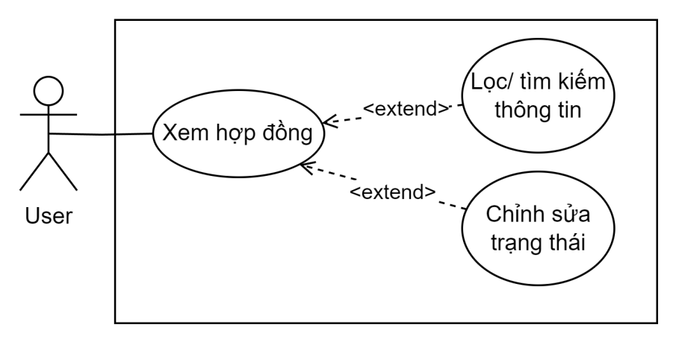

Hình 9 - Usecase xem hợp đồng

| ***Mã use case*** | UC09. | |
| --- | --- | --- |
| ***Tên Use Case*** | Xem thông tin hợp đồng | |
| ***Ngữ cảnh*** | Người dùng cần xem hợp đồng hoặc tìm kiếm hay chỉnh sửa trạng thái của hợp đồng. | |
| ***Mô tả*** | Người dùng truy cập vào danh sách hợp đồng đã hoặc muốn tìm kiếm cụ thể hay chỉnh sửa trạng thái hợp đồng nào đó. | |
| ***Tác nhân*** | Người dùng được phân quyền để truy cập vào các hợp đồng. | |
| ***Sự kiện kích hoạt*** | Người dùng muốn xem hợp đồng hoặc tìm kiếm hay chỉnh sửa trạng thái của hợp đồng nào đó. | |
| ***Điều kiện tiên quyết*** | + Thiết bị người dùng đã được kết nối internet nội bộ trong dự án khi thực hiện đăng nhập.  + Sử dụng thiết bị nội bộ có trong dự án người dùng tham gia  + Tài khoản người dùng đã được quản lý đăng ký trên hệ thống.  + Người dùng đã đăng nhập thành công vào tài khoản của mình trên hệ thống.  + Người dùng đã được cấp quyền truy cập vào các hợp đồng. | |
| ***Kết quả*** | Hệ thống hiển thị kết quả tìm kiếm hợp đồng dựa trên yêu cầu của người dùng/ thay đổi thông tin đã chỉnh sửa. | |
| ***Luồng sự kiện*** | Tác nhân | Hệ thống |
| 1. Người dùng truy cập vào trang chủ chính trong hệ thống. | 1.1. Hệ thống hiển thị giao diện trang chủ chính. |
| 2. Người dùng chọn vào chức năng “Quản lý hợp đồng” ở cột bên trái. | 2.1. Hệ thống hiển thị giao diện trang chủ và các chức năng con của “Quản lý hợp đồng” được sổ xuống, trong đó có chức năng “truy cập thông tin”. |
| 3. Người dùng bấm chọn vào chức năng “truy cập thông tin”. | 3.1. Hệ thống hiển thị giao diện danh sách các thông tin. |
| 4. Người dùng nhập các thông tin tìm kiếm, bao gồm từ khóa, ngày, hoặc các tiêu chí khác liên quan đến thông tin hợp đồng cần tìm. |  |
| 5. Người dùng nhấn nút "Tìm kiếm". | 5.1. Hệ thống hiển thị chi tiết của hợp đồng. |
| 6. Người dùng ấn vào biểu tượng chỉnh sửa ở cột cuối cùng của hợp đồng và nhập thông tin. |  |
| 7. Người dùng ấn nút “lưu thông tin” | 7.1. Hệ thống cập nhật thông tin đã chỉnh sửa. |
| 8. Người dùng đã truy cập thông tin/ sửa trạng thái thành công, người dùng có thể sử dụng các chức năng khác hoặc quay về trang chủ. |  |
| ***Ngoại lệ*** | 1. Nếu hệ thống gặp lỗi trong quá trình hiển thị thông tin cá nhân, hệ thống sẽ hiển thị thông báo lỗi và yêu cầu người dùng thử lại sau. 2. Nếu người dùng chỉnh sửa trạng thái nhưng chưa ấn nút “lưu thông tin”, hệ thống sẽ hiển thị cảnh báo lưu thông tin trước khi sử dụng các chức năng khác. | |

Bảng 9 - Usecase xem hợp đồng

1. Usecase xuất danh sách hợp đồng:

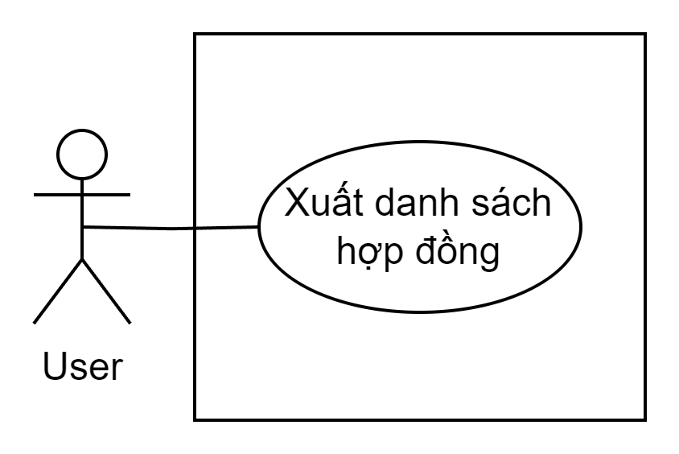

Hình 10 - Usecase xuất danh sách hợp đồng

| ***Mã use case*** | UC010. | |
| --- | --- | --- |
| ***Tên Use Case*** | Xuất danh sách hợp đồng | |
| ***Ngữ cảnh*** | Người dùng cần xuất thông tin thành file có định dạng .xlsx và tải về máy. | |
| ***Mô tả*** | Người dùng chọn các hợp đồng và chọn tải xuống tài liệu có định dạng .xlsx về máy. | |
| ***Tác nhân*** | Người dùng có quyền truy cập vào danh sách hợp đồng mà người dùng được phân quyền. | |
| ***Sự kiện kích hoạt*** | Người dùng muốn tải xuống dữ liệu hợp đồng. | |
| ***Điều kiện tiên quyết*** | + Thiết bị người dùng đã được kết nối internet nội bộ trong dự án khi thực hiện đăng nhập.  + Sử dụng thiết bị nội bộ có trong dự án người dùng tham gia.  + Tài khoản người dùng đã được quản lý đăng ký trên hệ thống.  + Người dùng đã đăng nhập thành công vào tài khoản của mình trên hệ thống.  + Người dùng đã được cấp quyền truy cập vào hợp đồng.  + Dữ liệu tải xuống chỉ có định dạng “.xlsx” | |
| ***Kết quả*** | Danh sách hợp đồng được chọn đã tải xuống thành công với định dạng “.xlsx”. | |
| ***Luồng sự kiện*** | Tác nhân | Hệ thống |
| 1. Người dùng đăng nhập thành công vào hệ thống. | 1.1 Hệ thống hiển thị giao diện trang chủ. |
| 2. Người dùng chọn chức năng “Quản lý hợp đồng”. | 2.1 Hệ thống hiển thị giao diện trang chủ với các chức năng con của “Quản lý hợp đồng”, trong đó có chức năng “Xuất thông tin”. |
| 3. Người dùng bấm dọn “Xuất thông tin”. | 3.1 Hệ thống hiển thị giao diện với danh sách các thông tin và cột đầu tiên cho phép người dùng chọn vào các thông tin muốn tải xuống hoặc chọn tất cả thông tin hoặc lọc thông tin trước khi chọn. |
| 4. Người dùng chọn thông tin cần tải xuống và ấn nút tải xuống. | 4.1 Hệ thống gửi thông báo nếu thông tin được xuất thành định dạng “xlsx” và tải xuống thành công. |
|  | 1. Người dùng có thể tiếp tục tương tác với các danh sách hợp đồng khác hoặc thao tác với các chức năng khác hay trở lại trang chủ. |  |
| ***Ngoại lệ*** | 1. Nếu người dùng không chọn thông tin để xuất dữ liệu, hệ thống sẽ thông báo “người dùng cần chọn dữ liệu muốn tải xuống”. 2. Nếu hệ thống gặp lỗi trong quá trình hiển thị thông tin cá nhân, hệ thống sẽ hiển thị thông báo lỗi và yêu cầu người dùng thử lại sau. | |

Bảng 10 - Usecase xuất danh sách hợp đồng

1. Usecase báo cáo & thống kê:

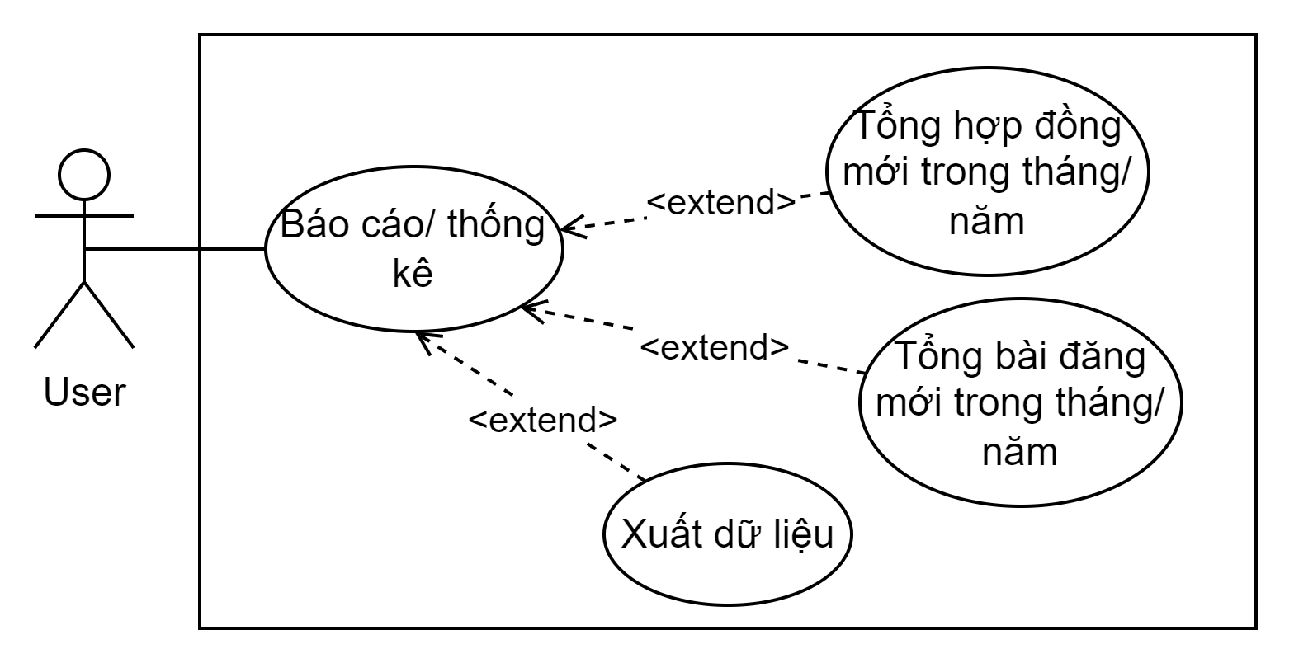

Hình 11 - Usecase tạo báo cáo & thống kê

| ***Mã use case*** | UC11. | |
| --- | --- | --- |
| ***Tên Use Case*** | Tạo báo cáo/ thống kê | |
| ***Ngữ cảnh*** | Nhân viên/ tổ trưởng cần phải gửi báo cáo/ thống kê về tổng số hợp đồng và tổng số bài đăng về danh mục được phân công hằng tháng/ năm cho quản lý. | |
| ***Mô tả*** | Nhân viên/ tổ trưởng tạo báo cáo/ thống kê về hợp đồng hoặc bài đăng thông tin ưu đãi được khởi tạo trong tháng/ năm cho quản lý hoặc xuất dữ liệu thành file có định dạng “.xlsx”. | |
| ***Tác nhân*** | Nhân viên, tổ trưởng, quản lý. | |
| ***Sự kiện kích hoạt*** | Nhân viên/ tổ trưởng muốn gửi báo cáo/ thống kê cho quản lý hoặc xuất dữ liệu và tải về máy. | |
| ***Điều kiện tiên quyết*** | + Thiết bị người dùng đã được kết nối internet nội bộ trong dự án khi thực hiện đăng nhập.  + Sử dụng thiết bị nội bộ có trong dự án người dùng tham gia  + Nhân viên/ tổ trưởng được phân quyền danh mục hợp đồng và bài đăng thông tin ưu đãi của các nhãn hiệu. | |
| ***Kết quả*** | Báo cáo thống kê về dự án được gửi thành công cho quản lý hoặc tải về máy thành công. | |
| ***Luồng sự kiện*** | Tác nhân | Hệ thống |
| 1. Người dùng đăng nhập vào hệ thống thành công. | 1.1 Hệ thống hiển thị giao diện trang chủ. |
| 2. Nhân viên/ tổ trưởng chọn chức năng “Báo cáo/ thống kê” | 2.1 Hệ thống hiển thị giao diện tạo báo cáo/ thống kê. |
| 3. Người dùng chọn tạo báo cáo/ thống kê cho hợp đồng hoặc cho các bài đăng về thông tin ưu đãi và chọn thống kê theo tháng hoặc theo năm. | 3.1. Hệ thống hiển thị giao diện báo cáo đã được tổng hợp theo yêu cầu của người dùng đã thao tác. |
| 4. Người dùng ấn vào nút “Gửi báo cáo” nếu muốn gửi đến quản lý hoặc “Xuất dữ liệu” nếu muốn tải về máy. | 4.1 Hệ thống hiển thị thông báo “gửi thành công” hoặc “tải xuống thành công” |
| ***Ngoại lệ*** | 1. Trong trường hợp lỗi hoặc sự cố kỹ thuật, quá trình gửi báo cáo thống kê có thể không thành công hay tải xuống thành công. 2. Nếu chưa có hợp đồng, bài đăng được tạo mới trong tháng, hệ thống sẽ thông báo “chưa có hợp đồng/ bài đăng mới được khởi tạo”. | |

Bảng 11 - Usecase tạo báo cáo thống kê

1. Usecase gửi thông báo:

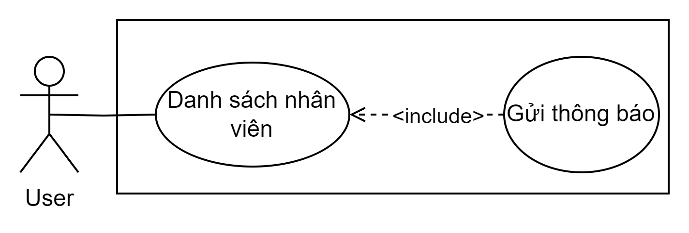

Hình 12 - Usecase gửi thông báo

| ***Mã use case*** | UC12. | |
| --- | --- | --- |
| ***Tên Use Case*** | Gửi thông báo | |
| ***Ngữ cảnh*** | Tổ trưởng/ quản lý cần gửi thông báo đến nhân viên/ tổ trưởng để thực hiện, chỉnh sửa công việc nào đó. | |
| ***Mô tả*** | Tổ trưởng/ quản lý chọn nhân viên cần gửi thông báo, nhấn nút gửi thông báo và nhập thông tin cần thông báo đến nhân viên/ tổ trường và xác nhận thông báo. | |
| ***Tác nhân*** | Tổ trưởng, quản lý. | |
| ***Sự kiện kích hoạt*** | Tổ trưởng/ quản lý muốn gửi thông báo đến nhân viên/ tổ trưởng. | |
| ***Điều kiện tiên quyết*** | + Thiết bị người dùng đã được kết nối internet nội bộ trong dự án khi thực hiện đăng nhập.  + Sử dụng thiết bị nội bộ có trong dự án người dùng tham gia  + Người dùng đăng nhập thành công vào hệ thống.  + Người dùng có chức vụ (quyền hạng) cao hơn và có quyền quản lý người dùng cần gửi thông báo. | |
| ***Kết quả*** | Thông báo được gửi đến người dùng được chọn. | |
| ***Luồng sự kiện*** | Tác nhân | Hệ thống |
| 1. Người dùng đăng nhập vào hệ thống thành công. | 1.1 Hệ thống hiển thị giao diện trang chủ. |
| 1. Người dùng chọn chức năng “Quản lý nhân viên”. | 2.1 Hệ thống hiển thị giao diện trang chủ và xổ danh sách chức năng có trong “Quản lý nhân viên”. |
| 3. Người dùng chọn “Danh sách nhân viên”. | 3.1. Hệ thống hiển thị giao diện danh sách nhân viên. |
| 4. Người dùng chọn nhân viên cần gửi thông báo và ấn nút “gửi thông báo”. | 4.1 Hệ thống hiển thị bảng nhỏ trên giao diện danh sách nhân viên và yêu cầu người dùng nhập thông tin gửi thông báo. |
| 1. Người dùng nhập thông báo và ấn nút xác nhận gửi thông báo. | 5.1 Hệ thống hiển thị thông báo “Đã gửi thông báo thành công”. |
| 1. Người dùng gửi thông báo thành công và có thể sử dụng những chức năng khác |  |
| ***Ngoại lệ*** | 1. Trong trường hợp lỗi hoặc sự cố kỹ thuật, quá trình gửi thông báo có thể không thành công. 2. Nếu người dùng chưa nhập thông tin trong thông báo, hệ thống sẽ báo lỗi và yêu cầu người dùng nhập thông tin vào trước khi gửi thông báo. | |

Bảng 12 - Usecase gửi thông báo

1. Usecase xem lịch sử hoạt động:

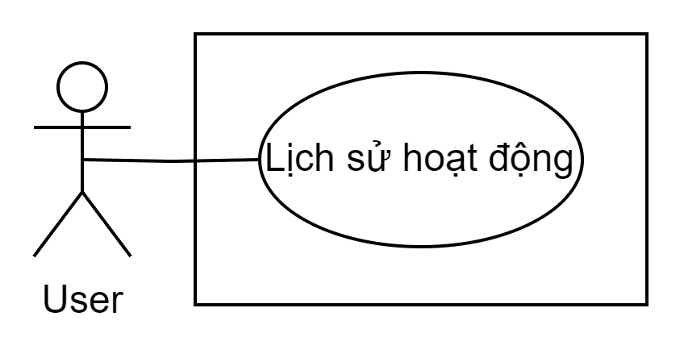

Hình 13 - Usecase xem lịch sử hoạt động

| ***Mã use case*** | UC13. | |
| --- | --- | --- |
| ***Tên Use Case*** | Xem lịch sử hoạt động | |
| ***Ngữ cảnh*** | Người dùng cần xem lại lịch sử hoạt động của cá nhân hoặc của người dùng khác. | |
| ***Mô tả*** | Người dùng đăng nhập vào hệ thống và chọn vào trang chủ sẽ có lịch sử hoạt động của tất cả người dùng trong hệ thống. | |
| ***Tác nhân*** | Nhân viên, tổ trưởng, quản lý. | |
| ***Sự kiện kích hoạt*** | Người dùng cần xem lịch sử hoạt động. | |
| ***Điều kiện tiên quyết*** | + Thiết bị người dùng đã được kết nối internet nội bộ trong dự án khi thực hiện đăng nhập.  + Sử dụng thiết bị nội bộ có trong dự án người dùng tham gia  + Người dùng đăng nhập thành công vào hệ thống. | |
| ***Kết quả*** | Xem được lịch sử hoạt động. | |
| ***Luồng sự kiện*** | Tác nhân | Hệ thống |
| 1. Người dùng đăng nhập vào hệ thống thành công. | 1.1 Hệ thống hiển thị giao diện trang chủ. |
| 1. Người dùng xem bảng dữ liệu ở giữa trang chủ. | 2.1 Hệ thống hiển thị danh sách các hoạt động của người dùng. |
| 1. Người dùng xem lịch sử hoạt động thành công và có thể sử dụng những chức năng khác |  |
| ***Ngoại lệ*** | Không có | |

Bảng 13 - Usecase xem lịch sử hoạt động

1. Usecase chỉnh sửa thông tin nhân viên:

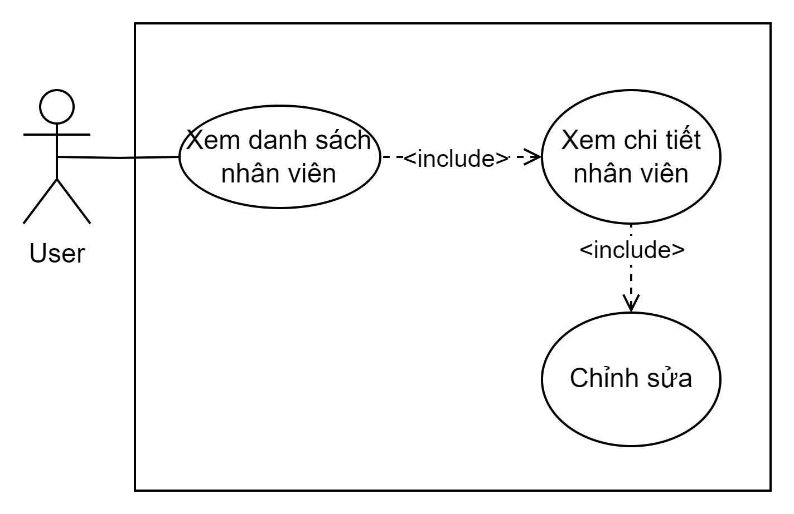

Hình 14 - Usecase chỉnh sửa thông tin nhân viên

| ***Mã use case*** | UC14. | |
| --- | --- | --- |
| ***Tên Use Case*** | Chỉnh sửa thông tin nhân viên | |
| ***Ngữ cảnh*** | Người dùng cần chỉnh sửa thông tin cá nhân/ nhân viên. | |
| ***Mô tả*** | Quản lý truy cập vào hệ thống và kiểm tra thông tin nhân viên/ cá nhân và thấy sai sót hoặc muốn chỉnh sửa thông tin nhân viên (nhân viên/ tổ trưởng yêu cầu). | |
| ***Tác nhân*** | Quản lý. | |
| ***Sự kiện kích hoạt*** | Người dùng muốn chỉnh sửa thông tin nhân viên/ cá nhân | |
| ***Điều kiện tiên quyết*** | + Thiết bị người dùng đã được kết nối internet nội bộ trong dự án khi thực hiện đăng nhập.  + Sử dụng thiết bị nội bộ có trong dự án người dùng tham gia  + Người dùng đăng nhập thành công vào hệ thống.  + Người dùng có chức vụ quản lý trở lên | |
| ***Kết quả*** | Thông tin mới đã được cập nhật | |
| ***Luồng sự kiện*** | Tác nhân | Hệ thống |
| 1. Người dùng đăng nhập vào hệ thống thành công. | 1.1 Hệ thống hiển thị giao diện trang chủ. |
| 1. Người dùng chọn chức năng “Quản lý nhân viên”. | 2.1 Hệ thống hiển thị giao diện trang chủ và xổ danh sách chức năng có trong “Quản lý nhân viên”, trong đó có chức năng “Danh sách nhân viên”. |
| 3. Người dùng chọn “Danh sách nhân viên”. | 3.1. Hệ thống hiển thị giao diện danh sách nhân viên. |
| 4. Người dùng chọn vào nhân viên muốn chỉnh sửa và nhấn chỉnh sửa. | 4.1 Hệ thống hiển thị thông tin chi tiết của nhân viên được chọn |
| 1. Người dùng nhập thông tin cần sửa và ấn nút lưu thông tin. | 5.1 Hệ thống hiển thị thông báo “Đã chỉnh sửa thông tin thành công”. |
|  | 1. Người dùng chỉnh sửa thông tin thành công và có thể sử dụng những chức năng khác |  |
| ***Ngoại lệ*** | 1. Trong trường hợp lỗi hoặc sự cố kỹ thuật, quá trình sửa thông tin có thể không thành công, người dùng hãy thử lại sau. 2. Nếu người dùng chưa chưa ấn lưu thông tin, hệ thống sẽ thông báo đến người dùng nhắc nhở lưu thông tin trước khi chuyển tác vụ. | |

Bảng 14 - Usecase chỉnh sửa thông tin nhân viên

1. Usecase xem thông tin nhân viên:

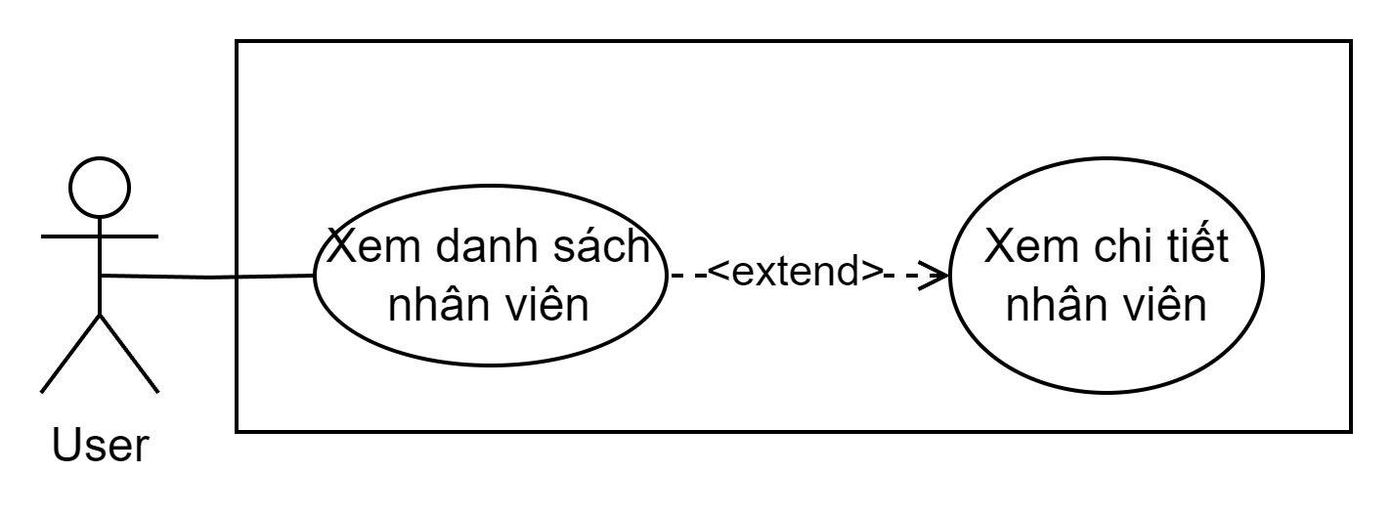

Hình 15 - Usecase xem thông tin nhân viên

| ***Mã use case*** | UC15. | |
| --- | --- | --- |
| ***Tên Use Case*** | Xem thông tin nhân viên | |
| ***Ngữ cảnh*** | Tổ trưởng/ quản lý muốn xem thông tin của toàn bộ nhân viên hoặc xem chi tiết thông tin của nhân viên nào đó. | |
| ***Mô tả*** | Tổ trưởng/ quản lý muốn xem thông tin chung của toàn bộ nhân viên trên hệ thống hoặc xem chi tiết thông tin của nhân viên. | |
| ***Tác nhân*** | Tổ trưởng, quản lý. | |
| ***Sự kiện kích hoạt*** | Tổ trưởng/ quản lý muốn xem thông tin nhân viên | |
| ***Điều kiện tiên quyết*** | + Thiết bị người dùng đã được kết nối internet nội bộ trong dự án khi thực hiện đăng nhập.  + Sử dụng thiết bị nội bộ có trong dự án người dùng tham gia  + Người dùng đăng nhập thành công vào hệ thống.  + Người dùng có chức vụ tổ trưởng/ quản lý | |
| ***Kết quả*** | Xem thông tin nhân viên thành công | |
| ***Luồng sự kiện*** | Tác nhân | Hệ thống |
| 1. Người dùng đăng nhập vào hệ thống thành công. | 1.1 Hệ thống hiển thị giao diện trang chủ. |
| 1. Người dùng chọn chức năng “Quản lý nhân viên”. | 2.1 Hệ thống hiển thị giao diện trang chủ và sổ danh sách chức năng có trong “Quản lý nhân viên”. |
| 3. Người dùng chọn “Danh sách nhân viên”. | 3.1. Hệ thống hiển thị giao diện danh sách nhân viên. |
| 4. Người dùng chọn nhân viên cần xem thông tin và ấn vào nút xem chi tiết. | 4.1 Hệ thống hiển thị thông tin chi tiết của nhân viên đã chọn. |
| 1. Người dùng gửi thông báo thành công và có thể sử dụng những chức năng khác |  |
| ***Ngoại lệ*** | Trong trường hợp lỗi hoặc sự cố kỹ thuật, xem thông tin có thể không thành công, người dùng hãy thử lại sau. | |

Bảng 15 - Usecase xem thông tin nhân viên

1. Usecase xuất danh sách nhân viên:

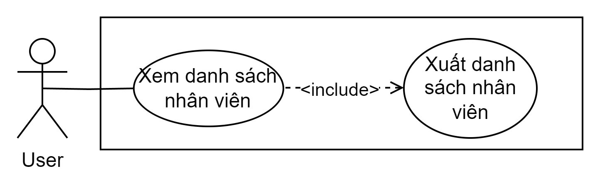

Hình 16 - Usecase xuất danh sách nhân viên

| ***Mã use case*** | UC16. | |
| --- | --- | --- |
| ***Tên Use Case*** | Xuất danh sách nhân viên | |
| ***Ngữ cảnh*** | Người dùng cần xuất thông tin thành file có định dạng .xlsx và tải về máy. | |
| ***Mô tả*** | Người dùng chọn các nhân viên hoặc toàn bộ nhân viên và chọn tải xuống tài liệu có định dạng .xlsx về máy. | |
| ***Tác nhân*** | Nhân viên, tổ trưởng, quản lý | |
| ***Sự kiện kích hoạt*** | Người dùng muốn tải xuống danh sách nhân viên. | |
| ***Điều kiện tiên quyết*** | + Thiết bị người dùng đã được kết nối internet nội bộ trong dự án khi thực hiện đăng nhập.  + Sử dụng thiết bị nội bộ có trong dự án người dùng tham gia.  + Tài khoản người dùng đã được quản lý đăng ký trên hệ thống.  + Người dùng đã đăng nhập thành công vào tài khoản của mình trên hệ thống.  + Dữ liệu tải xuống chỉ có định dạng “.xlsx” | |
| ***Kết quả*** | Danh sách nhân viên được chọn/ toàn bộ danh sách đã tải xuống thành công với định dạng “.xlsx”. | |
| ***Luồng sự kiện*** | Tác nhân | Hệ thống |
| 1. Người dùng đăng nhập thành công vào hệ thống. | 1.1 Hệ thống hiển thị giao diện trang chủ. |
| 2. Người dùng chọn chức năng “Quản lý nhân viên”. | 2.1 Hệ thống hiển thị giao diện trang chủ với các chức năng con của “Quản lý nhân viên”, trong đó có chức năng “Danh sách nhân viên”. |
| 3. Người dùng bấm chọn tất cả các nhân viên/ một vài nhân viên và ấn nút xuất dữ liệu. | 3.1 Hệ thống gửi thông báo nếu thông tin được xuất thành định dạng “xlsx” và tải xuống thành công. |
| 4.Người dùng có thể tiếp tục tương tác với các thông tin ưu đãi khác hoặc thao tác với các chức năng khác hay trở lại trang chủ. |  |
| ***Ngoại lệ*** | 1. Nếu người dùng không chọn nhân viên để xuất dữ liệu, hệ thống sẽ thông báo “người dùng cần chọn nhân viên muốn tải xuống”. 2. Nếu hệ thống gặp lỗi trong quá trình hiển thị thông tin cá nhân, hệ thống sẽ hiển thị thông báo lỗi và yêu cầu người dùng thử lại sau. | |

Bảng 16 - Usecase xuất danh sách nhân viên

1. Usecase đánh giá nhân viên:

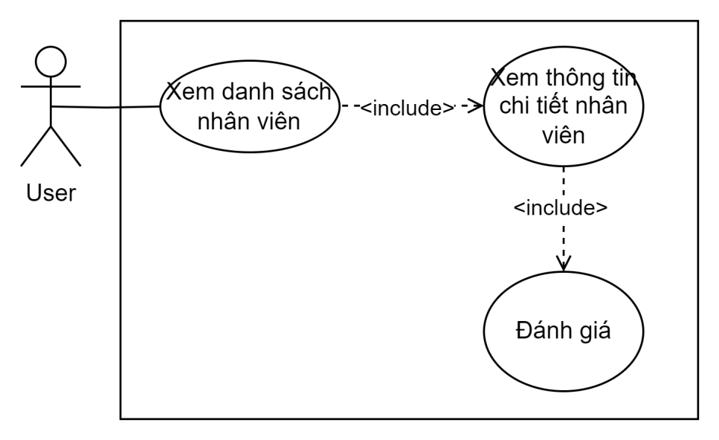

Hình 17 - Usecase đánh giá nhân viên

| ***Mã use case*** | UC17. | |
| --- | --- | --- |
| ***Tên Use Case*** | Đánh giá nhân viên | |
| ***Ngữ cảnh*** | Sau 1 khoảng thời gian làm việc, tổ trưởng/ quản lý cần đánh giá mức độ hoàn thành công việc của nhân viên để xét chỉ tiêu thưởng/ phạt, nên cần có chức năng đánh giá nhân viên. | |
| ***Mô tả*** | Tổ trưởng/ quản lý chọn nhân viên đánh giá và tiến hành đánh giá nhân viên và ấn nút xác nhận. | |
| ***Tác nhân*** | Tổ trưởng, quản lý. | |
| ***Sự kiện kích hoạt*** | Tổ trưởng/ quản lý muốn đánh giá nhân viên/ tổ trưởng. | |
| ***Điều kiện tiên quyết*** | + Thiết bị người dùng đã được kết nối internet nội bộ trong dự án khi thực hiện đăng nhập.  + Sử dụng thiết bị nội bộ có trong dự án người dùng tham gia  + Người dùng đăng nhập thành công vào hệ thống.  + Người dùng có chức vụ (quyền hạng) cao hơn và có quyền quản lý người dùng được đánh giá. | |
| ***Kết quả*** | Đánh giá thành công | |
| ***Luồng sự kiện*** | Tác nhân | Hệ thống |
| 1. Người dùng đăng nhập vào hệ thống thành công. | 1.1 Hệ thống hiển thị giao diện trang chủ. |
| 1. Người dùng chọn chức năng “Quản lý nhân viên”. | 2.1 Hệ thống hiển thị giao diện trang chủ và xổ danh sách chức năng có trong “Quản lý nhân viên”. |
| 3. Người dùng chọn “Danh sách nhân viên”. | 3.1. Hệ thống hiển thị giao diện danh sách nhân viên. |
| 4. Người dùng chọn nhân viên và ấn nút đánh giá. | 4.1 Hệ thống hiển thị bảng nhỏ trên giao diện danh sách nhân viên và yêu cầu người dùng nhập dữ liệu. |
| 1. Người dùng đánh giá nhân viên và ấn nút xác nhận. | 5.1 Hệ thống hiển thị thông báo “Đã đánh giá thành công”. |
| 1. Người dùng gửi thông báo thành công và có thể sử dụng những chức năng khác |  |
| ***Ngoại lệ*** | 1. Trong trường hợp lỗi hoặc sự cố kỹ thuật, quá trình gửi thông báo có thể không thành công. 2. Nếu người dùng chưa nhập thông tin trong thông báo, hệ thống sẽ báo lỗi và yêu cầu người dùng nhập thông tin vào trước khi chuyển tác vụ. | |

Bảng 17 - Usecase đánh giá nhân viên

1. Usecase tạo tài khoản và cấp quyền:

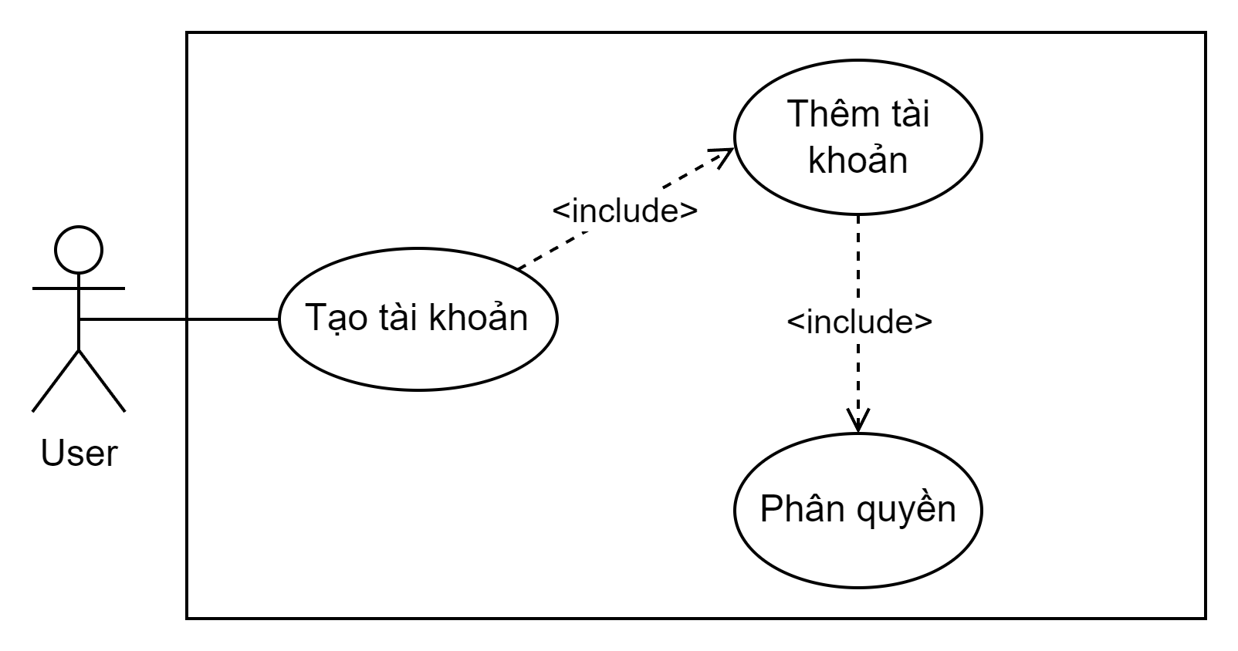

Hình 18 - Usecase tạo tài khoản và cấp quyền

| ***Mã use case*** | UC18. | |
| --- | --- | --- |
| ***Tên Use Case*** | Tạo tài khoản và cấp quyền. | |
| ***Ngữ cảnh*** | Nhân viên mới tham gia vào hệ thống nhưng chưa có tài khoản và vai trò cụ thể, quản lý tạo tài khoản và cấp quyền, ủy quyền cho nhân viên mới. | |
| ***Mô tả*** | Quản lý tạo tài khoản và nhập những thông tin cá nhân của nhân viên mới, đồng thời phân quyền và ủy quyền truy cập cho tài khoản. | |
| ***Tác nhân*** | Quản lý. | |
| ***Sự kiện kích hoạt*** | Quản lý tạo tài khoản mới và cấp quyền. | |
| ***Điều kiện tiên quyết*** | + Thiết bị người dùng đã được kết nối internet nội bộ trong dự án khi thực hiện đăng nhập.  + Sử dụng thiết bị nội bộ có trong dự án người dùng tham gia.  + Người dùng đăng nhập thành công vào hệ thống.  + Người dùng có chức vụ quản lý. | |
| ***Kết quả*** | Tài khoản được tạo thành công. | |
| ***Luồng sự kiện*** | Tác nhân | Hệ thống |
| 1. Người dùng đăng nhập vào hệ thống thành công. | 1.1 Hệ thống hiển thị giao diện trang chủ. |
| 1. Người dùng chọn chức năng “Quản lý nhân viên”. | 2.1 Hệ thống hiển thị giao diện trang chủ và xổ danh sách chức năng có trong “Quản lý nhân viên”. |
| 3. Người dùng chọn “Tạo tài khoản”. | 3.1. Hệ thống hiển thị giao diện tạo tài khoản mới. |
| 4. Người dùng nhập thông tin cá nhân của nhân viên mới và cấp quyền cho tài khoản, sau đó ấn nút xác nhận tạo tài khoản | 4.1 Hệ thống hiển thị thông báo “Đã tạo tài khoản thành công”. |
| 5.Người dùng tạo tài khoản và có thể sử dụng những chức năng khác |  |
| ***Ngoại lệ*** | 1. Trong trường hợp lỗi hoặc sự cố kỹ thuật, quá trình tạo tài khoản có thể không thành công. 2. Nếu người dùng chưa nhập thông tin trong thông báo, hệ thống sẽ báo lỗi và yêu cầu người dùng nhập thông tin vào trước khi gửi thông báo. | |

Bảng 18 - Usecase tạo tài khoản và cấp quyền

1. Usecase chỉnh sửa quyền/công việc và phân công công việc:

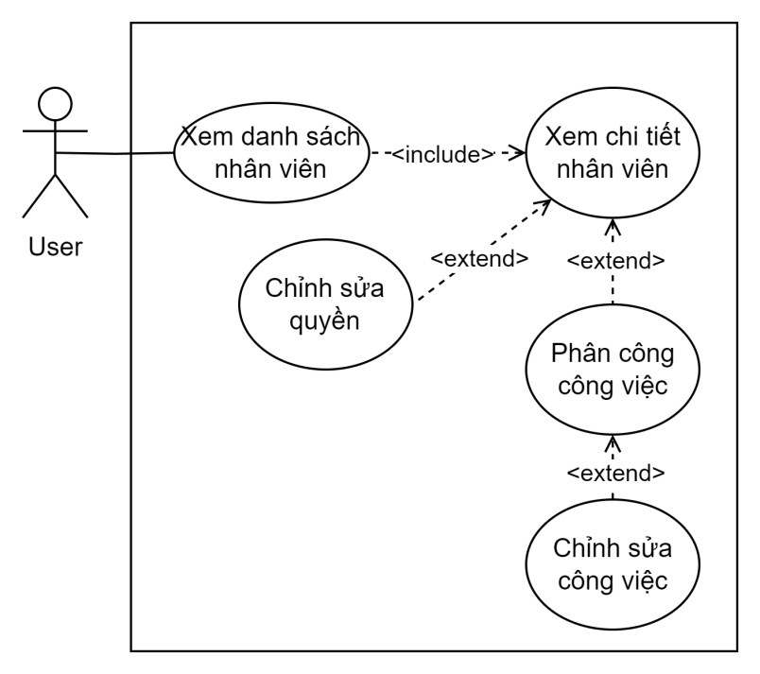

Hình 19 - Usecase chỉnh sửa quyền/ công việc và phân công công việc

| ***Mã use case*** | UC19. | |
| --- | --- | --- |
| ***Tên Use Case*** | Chỉnh sửa thông tin nhân viên | |
| ***Ngữ cảnh*** | Người dùng cần chỉnh sửa thông tin cá nhân/ nhân viên. | |
| ***Mô tả*** | Quản lý truy cập vào hệ thống và kiểm tra thông tin nhân viên/ cá nhân và thấy sai sót hoặc muốn chỉnh sửa thông tin nhân viên (nhân viên/ tổ trưởng yêu cầu). | |
| ***Tác nhân*** | Quản lý. | |
| ***Sự kiện kích hoạt*** | Người dùng muốn chỉnh sửa thông tin nhân viên/ cá nhân | |
| ***Điều kiện tiên quyết*** | + Thiết bị người dùng đã được kết nối internet nội bộ trong dự án khi thực hiện đăng nhập.  + Sử dụng thiết bị nội bộ có trong dự án người dùng tham gia  + Người dùng đăng nhập thành công vào hệ thống.  + Người dùng có chức vụ quản lý trở lên | |
| ***Kết quả*** | Thông tin mới đã được cập nhật | |
| ***Luồng sự kiện*** | Tác nhân | Hệ thống |
| 1. Người dùng đăng nhập vào hệ thống thành công. | 1.1 Hệ thống hiển thị giao diện trang chủ. |
| 1. Người dùng chọn chức năng “Quản lý nhân viên”. | 2.1 Hệ thống hiển thị giao diện trang chủ và xổ danh sách chức năng có trong “Quản lý nhân viên”, trong đó có chức năng “Danh sách nhân viên”. |
| 3. Người dùng chọn “Danh sách nhân viên”. | 3.1. Hệ thống hiển thị giao diện danh sách nhân viên. |
| 4. Người dùng chọn vào nhân viên muốn chỉnh sửa và nhấn chỉnh sửa. | 4.1 Hệ thống hiển thị thông tin chi tiết của nhân viên được chọn |
| 1. Người dùng nhập thông tin cần sửa và ấn nút lưu thông tin. | 5.1 Hệ thống hiển thị thông báo “Đã chỉnh sửa thông tin thành công”. |
|  | 1. Người dùng chỉnh sửa thông tin thành công và có thể sử dụng những chức năng khác |  |
| ***Ngoại lệ*** | 1. Trong trường hợp lỗi hoặc sự cố kỹ thuật, quá trình sửa thông tin có thể không thành công, người dùng hãy thử lại sau. 2. Nếu người dùng chưa chưa ấn lưu thông tin, hệ thống sẽ thông báo đến người dùng nhắc nhở lưu thông tin trước khi chuyển tác vụ. | |

Bảng 19 - chỉnh sửa quyền/công việc và phân công công việc

1. Usecase vô hiệu hóa tài khoản:

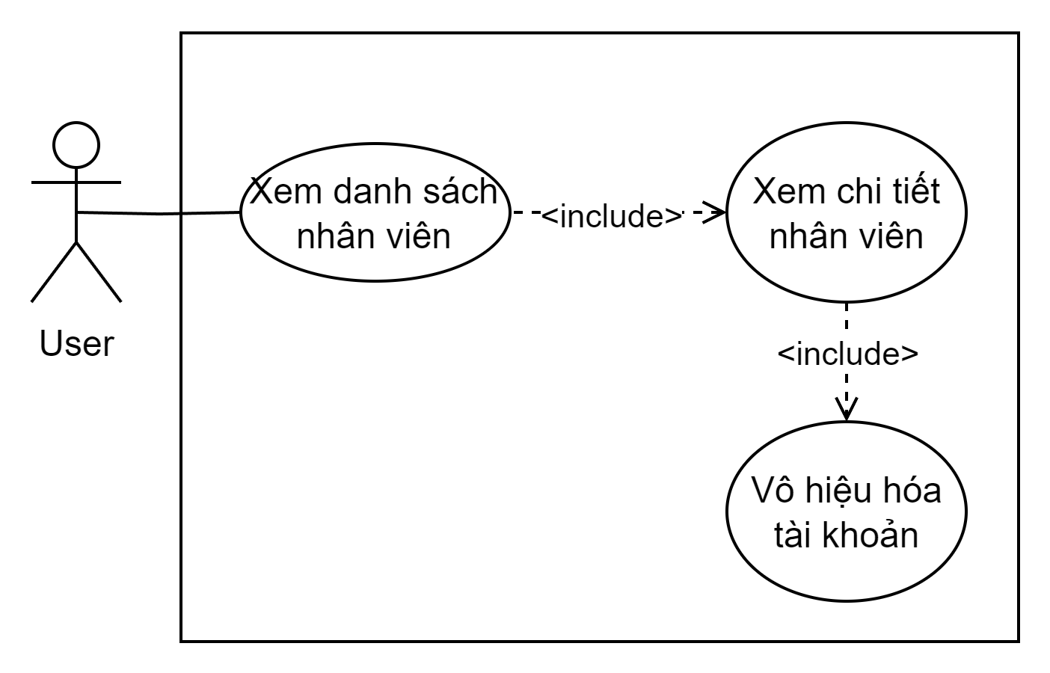

Hình 20 - Usecase vô hiệu hóa tài khoản

| ***Mã use case*** | UC20. | |
| --- | --- | --- |
| ***Tên Use Case*** | Vô hiệu hóa tài khoản | |
| ***Ngữ cảnh*** | Quản lý cần vô hiệu hóa tài khoản của nhân viên/ tổ trưởng vì một số lý do nội bộ nào đó. | |
| ***Mô tả*** | Quản lý chọn nhân viên/ tổ trưởng cần vô hiệu hóa tài khoản, nhấn nút vô hiệu hóa tài khoản. | |
| ***Tác nhân*** | Quản lý. | |
| ***Sự kiện kích hoạt*** | Quản lý muốn vô hiệu hóa tài khoản của nhân viên/ tổ trưởng. | |
| ***Điều kiện tiên quyết*** | + Thiết bị người dùng đã được kết nối internet nội bộ trong dự án khi thực hiện đăng nhập.  + Sử dụng thiết bị nội bộ có trong dự án người dùng tham gia  + Người dùng đăng nhập thành công vào hệ thống.  + Người dùng có chức vụ (quyền hạn) là quản lý (manager). | |
| ***Kết quả*** | Thông báo được gửi đến người dùng được chọn. | |
| ***Luồng sự kiện*** | Tác nhân | Hệ thống |
| 1. Người dùng đăng nhập vào hệ thống thành công. | 1.1 Hệ thống hiển thị giao diện trang chủ. |
| 1. Người dùng chọn chức năng “Quản lý nhân viên”. | 2.1 Hệ thống hiển thị giao diện trang chủ và xổ danh sách chức năng có trong “Quản lý nhân viên”. |
| 3. Người dùng chọn “Danh sách nhân viên”. | 3.1. Hệ thống hiển thị giao diện danh sách nhân viên. |
| 4. Người dùng chọn nhân viên cần vô hiệu hóa tài khoản và ấn nút “vô hiệu hóa tài khoản”. | 4.1 Hệ thống hiển thị bảng nhỏ trên giao diện danh sách nhân viên và yêu cầu người dùng xác nhận. |
| 5.Người dùng ấn nút xác nhận vô hiệu hóa tài khoản. | 5.1 Hệ thống hiển thị thông báo “Đã vô hiệu hóa tài khoản thành công”. |
|  | 6.Người dùng vô hiệu hóa tài khoản thành công và có thể sử dụng những chức năng khác |  |
| ***Ngoại lệ*** | Trong trường hợp lỗi hoặc sự cố kỹ thuật, quá trình vô hiệu hóa tài khoản có thể không thành công. | |

Bảng 20 - Usecase vô hiệu hóa tài khoản

1. Usecase xem danh sách vô hiệu hóa tài khoản và khôi phục:

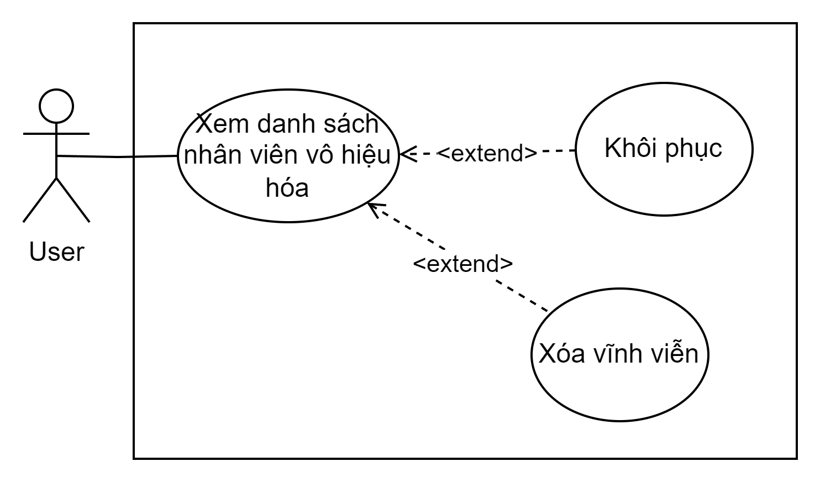

Hình 21 - Usecase xem danh sách vô hiệu hóa tài khoản và khôi phục

| ***Mã use case*** | UC21. | |
| --- | --- | --- |
| ***Tên Use Case*** | Xem danh sách vô hiệu hóa tài khoản và khôi phục | |
| ***Ngữ cảnh*** | Quản lý cần xem danh sách các tài khoản bị vô hiệu hóa để khôi phục hoặc xóa vĩnh viễn tài khoản này. | |
| ***Mô tả*** | Quản lý chọn tài khoản cần khôi phục hoặc xóa vĩnh viễn. | |
| ***Tác nhân*** | Quản lý. | |
| ***Sự kiện kích hoạt*** | Tài khoản thuộc nhân viên đã nghỉ việc khỏi công ty hoặc nhân viên nghỉ việc tạm thời đi làm trở lại. | |
| ***Điều kiện tiên quyết*** | + Thiết bị người dùng đã được kết nối internet nội bộ trong dự án khi thực hiện đăng nhập.  + Sử dụng thiết bị nội bộ có trong dự án người dùng tham gia  + Người dùng đăng nhập thành công vào hệ thống.  + Người dùng có chức vụ (quyền hạn) là quản lý (manager). | |
| ***Kết quả*** | Thông báo được gửi đến người dùng được chọn. | |
| ***Luồng sự kiện*** | Tác nhân | Hệ thống |
| 1. Người dùng đăng nhập vào hệ thống thành công. | 1.1 Hệ thống hiển thị giao diện trang chủ. |
| 1. Người dùng chọn chức năng “Quản lý nhân viên”. | 2.1 Hệ thống hiển thị giao diện trang chủ và xổ danh sách chức năng có trong “Quản lý nhân viên”. |
| 3. Người dùng chọn “xem danh sách nhân viên vô hiệu hóa”. | 3.1. Hệ thống hiển thị giao diện danh sách nhân viên bị vô hiệu hóa tài khoản. |
| 4. Người dùng chọn nhân viên cần khôi phục hoặc xóa vĩnh viễn và ấn nút “khôi phục” hoặc ấn nút “xóa vĩnh viễn”. | 4.1 Hệ thống hiển thị bảng nhỏ trên giao diện danh sách nhân viên vô hiệu hóa và yêu cầu người dùng ấn xác nhận. |
| 5. Người dùng ấn nút xác nhận “xóa vĩnh viễn” hoặc “khôi phục”. | 5.1 Hệ thống hiển thị thông báo “Đã khôi phục tài khoản thành công” hoặc “Tài khoản đã bị xóa vĩnh viễn”. |
|  | 6.Người dùng thực hiện các thao tác thành công và có thể sử dụng những chức năng khác |  |
| ***Ngoại lệ*** | Trong trường hợp lỗi hoặc sự cố kỹ thuật, quá trình khôi phục hoặc xóa vĩnh viễn có thể không thành công. | |

Bảng 21 - Usecase xem danh sách vô hiệu hóa tài khoản và khôi phục

1. Usecase thu thập thông tin:

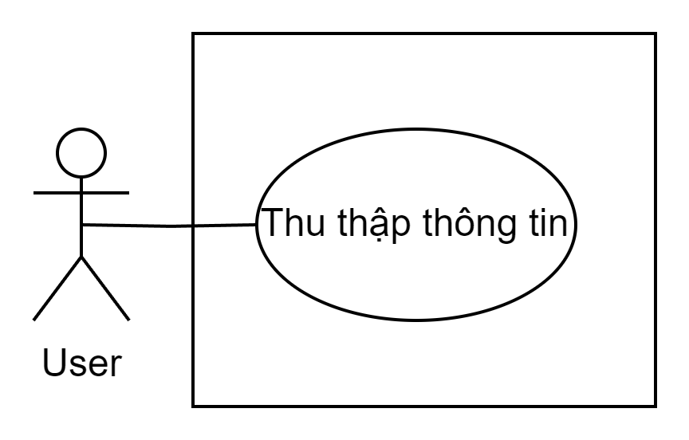

Hình 22 - Usecase thu thập thông tin

| ***Mã use case*** | UC22. | |
| --- | --- | --- |
| ***Tên Use Case*** | Thu thập thông tin | |
| ***Ngữ cảnh*** | Nhân viên/ tổ trưởng/ quản lý cần thu thập thông tin của các thương hiệu, các voucher cũng như các thông tin mới của thương hiệu. | |
| ***Mô tả*** | Nhân viên/ tổ trưởng/ quản lý cần chọn khu vực muốn thu thập thông tin. | |
| ***Tác nhân*** | Nhân viên, tổ trưởng, quản lý. | |
| ***Sự kiện kích hoạt*** | Nhân viên/ tổ trưởng/ quản lý muốn thu thập thông tin của thương hiệu. | |
| ***Điều kiện tiên quyết*** | + Thiết bị người dùng đã được kết nối internet nội bộ trong dự án khi thực hiện đăng nhập.  + Sử dụng thiết bị nội bộ có trong dự án người dùng tham gia  + Người dùng đăng nhập thành công vào hệ thống.  + Người dùng có chức vụ (quyền hạn) để sử dụng chức năng. | |
| ***Kết quả*** | Thông tin được thu thập thành công. | |
| ***Luồng sự kiện*** | Tác nhân | Hệ thống |
| 1. Người dùng đăng nhập vào hệ thống thành công. | 1.1 Hệ thống hiển thị giao diện trang chủ. |
| 1. Người dùng chọn chức năng “Thu thập thông tin”. | 2.1 Hệ thống hiển thị giao diện trang chủ và xổ danh sách các khu vực mà người dùng muốn thu thập thông tin. |
| 1. Người dùng chọn khu vực muốn thu thập thông tin. | 3.1Hệ thống hiển thị bảng thông báo đang thu thập và khi quá trình thu thập thành công, hệ thống hiển thị bảng thông báo thu thập hoàn thành. |
|  | 1. Người dùng thu thập thông tin thành công và có thể sử dụng những chức năng khác |  |
| ***Ngoại lệ*** | 1. Trong trường hợp lỗi hoặc sự cố kỹ thuật, quá trình thu thập thông tin có thể không thành công. 2. API thu thập chính là Google Map, nếu các lỗi phát sinh từ Google, quá trình này cũng thất bại. | |

Bảng 22 - Usecase thu thập thông tin

1. Usecase cập nhật thông tin:

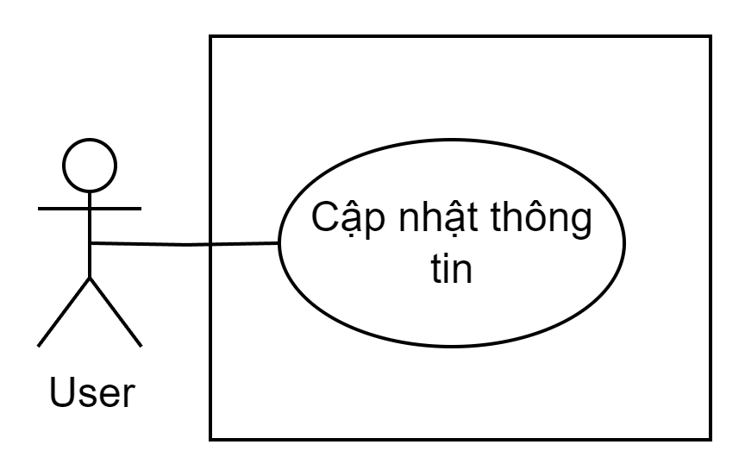

Hình 23 - Usecase cập nhật thông tin

| ***Mã use case*** | UC23. | |
| --- | --- | --- |
| ***Tên Use Case*** | Cập nhật thông tin | |
| ***Ngữ cảnh*** | Nhân viên/ tổ trưởng/ quản lý cần cập nhật thông tin của các thương hiệu, các voucher cũng như các thông tin mới của thương hiệu. | |
| ***Mô tả*** | Nhân viên/ tổ trưởng/ quản lý cần thu thập thông tin của khu vực sau đó mới có thể chọn cập nhật thông tin. | |
| ***Tác nhân*** | Nhân viên, tổ trưởng, quản lý. | |
| ***Sự kiện kích hoạt*** | Nhân viên/ tổ trưởng/ quản lý muốn cập nhật thông tin của thương hiệu. | |
| ***Điều kiện tiên quyết*** | + Thiết bị người dùng đã được kết nối internet nội bộ trong dự án khi thực hiện đăng nhập.  + Quá trình cập nhật thông tin chỉ diễn ra khi thu thập thông tin được hoàn thành.  + Sử dụng thiết bị nội bộ có trong dự án người dùng tham gia  + Người dùng đăng nhập thành công vào hệ thống.  + Người dùng có chức vụ (quyền hạn) để sử dụng chức năng. | |
| ***Kết quả*** | Thông tin được cập nhật thành công. | |
| ***Luồng sự kiện*** | Tác nhân | Hệ thống |
| 1. Người dùng đăng nhập vào hệ thống thành công. | 1.1 Hệ thống hiển thị giao diện trang chủ. |
| 1. Người dùng chọn chức năng “Thu thập thông tin”. | 2.1 Hệ thống hiển thị giao diện trang chủ và xổ danh sách các khu vực mà người dùng muốn thu thập thông tin. |
| 3. Sau khi đã thu thập thông tin xong, người dùng chọn nút “cập nhật thông tin”. | 3.1 Hệ thống hiển thị bảng thông báo cập nhật thông tin thành công. |
|  | 4.Người dùng cập nhật thông tin thành công và có thể sử dụng những chức năng khác |  |
| ***Ngoại lệ*** | 1. Trong trường hợp lỗi hoặc sự cố kỹ thuật, quá trình thu thập thông tin có thể không thành công. 2. API thu thập chính là Google Map, nếu các lỗi phát sinh từ Google, quá trình này cũng thất bại. | |

Bảng 23 - Usecase cập nhật thông tin

1. Usecase tạo hợp đồng:

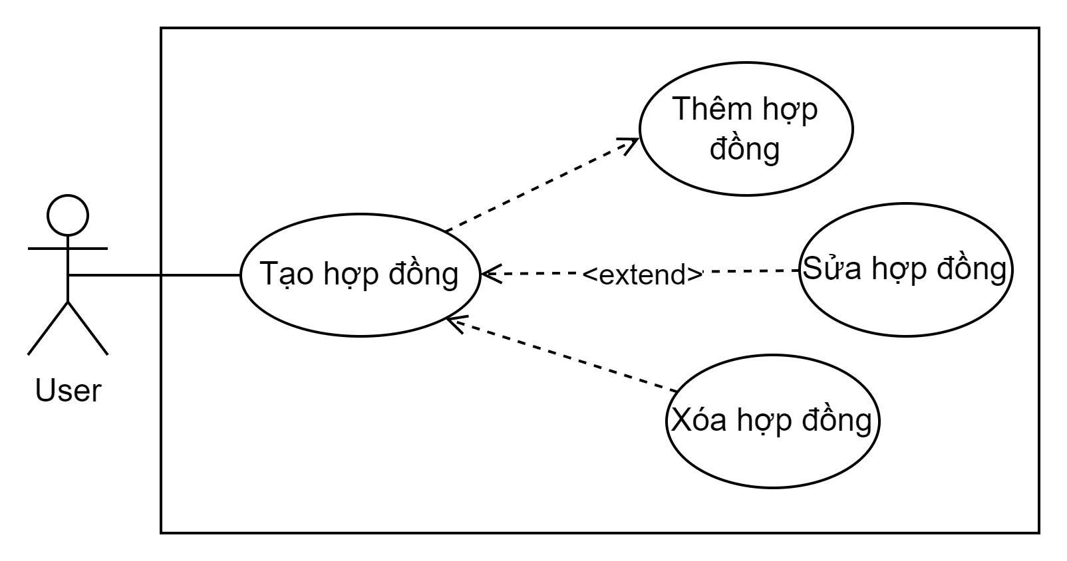

Hình 24 - Usecase tạo hợp đồng

| ***Mã use case*** | UC24. | |
| --- | --- | --- |
| ***Tên Use Case*** | Tạo hợp đồng | |
| ***Ngữ cảnh*** | Tổ trưởng/ quản lý muốn tạo hợp đồng ưu đãi mới | |
| ***Mô tả*** | Tổ trưởng/ quản lý muốn tạo hợp đồng ưu đãi mới với bên đối tác liên hệ ký kết hợp đồng. | |
| ***Tác nhân*** | Tổ trưởng, quản lý | |
| ***Sự kiện kích hoạt*** | Tổ trưởng, quản lý được giao nhiệm vụ tạo hợp đồng ưu mới. | |
| ***Điều kiện tiên quyết*** | + Thiết bị người dùng đã được kết nối internet nội bộ trong dự án khi thực hiện đăng nhập.  + Sử dụng thiết bị nội bộ có trong dự án người dùng tham gia  + Tài khoản người dùng đã được quản lý đăng ký trên hệ thống.  + Người dùng đăng nhập thành công trên hệ thống.  + Tổ trưởng/ quản lý được phân quyền. | |
| ***Kết quả*** | hợp đồng ưu đãi mới được tạo thành công trên hệ thống và có đầy đủ các thông tin chi tiết. | |
| ***Luồng sự kiện*** | Tác nhân | Hệ thống |
| 1. Tổ trưởng/ quản lý đăng nhập thành công vào hệ thống. | 1.1 Hệ thống hiển thị giao diện trang chủ. |
| 1. Người dùng chọn mục “Quản lý hợp đồng” ở cột phía trên bên trái của giao diện hệ thống. | 2.1 Hệ thống hiển thị trang tạo hợp đồng. |
| 1. Người dùng nhập các thông tin cần thiết để tạo một hợp đồng mới. | 4.1 Hệ thống kiểm tra các trường thông tin bắt buộc đã nhập, nếu chưa hệ thống hiển thị thông báo: “người dùng phải nhập các thông tin này”.  4.2 Hệ thống hiển thị thông báo xác nhận về việc lưu thông tin hợp đồng. |
| 1. Hợp đồng mới đã được tạo, người dùng có thể sử dụng các chức năng khác hoặc trở lại trang chủ. |  |
| ***Ngoại lệ*** | 1. Người dùng nhập sai định dạng dữ liệu của trường dữ liệu hoặc chưa nhập các trường dữ liệu bắt buộc, hệ thống sẽ gửi thông báo bắt buộc người dùng nhập vào. 2. Người dùng chưa ấn xác nhận lưu thông tin mà chuyển sang chức năng khác, hệ thống sẽ gửi cảnh báo lưu thông tin trước khi chuyển sang chức năng khác. | |

Bảng 24 - Usecase tạo hợp đồng